**Лабораторная работа №1**

[**Создание профиля потребителя игрового приложения на основе карты эмпатии**](http://zillion.net/ru/blog/354/sozdaniie-profilia-potriebitielia-na-osnovie-karty-empatii)

**Цель работы:** сформировать профиль потребителя для выбранного типа игрового приложения.

**Задание:** выбрать тип игрового приложения и сформировать профиль потребителя и основанные на нем функции приложения.

**Содержание отчета:**

1. Карта эмпатии.
2. Фактическая часть профиля потребителя.
3. Поведенческая часть профиля потребителя.
4. Требования к функциям игрового приложения.

**Методические указания к выполнению работы**

Для составления портрета потенциального потребителя программного продукта существует ряд маркетинговых инструментов. Создание профиля потребителя помогает понять нужды предполагаемого клиента/покупателя/партнера, прорисовать конкретные черты его характера и, соответственно, конкретизировать свойства разрабатываемого приложения.

Профиль потребителя представляет собой совокупность его ключевых характеристик. Наличие такого профиля позволяет понять, каким должен быть создаваемый продукт, какой функциональностью он должен обладать, за что готов платить потенциальный пользователь.

Профиль потребителя можно условно разделить на две составляющие: это фактическая и поведенческая информация.

Фактическая часть профиля – это социодемографические данные: имя, пол, возраст, образование, политические взгляды, религиозная лояльность, социальный статус, место проживания, семейное положение, финансовое состояние и прочее.

Поведенческий фактор помогает понять привычки, мотивацию, круг интересов, проблемы, надежды и ожидания потребителя. Как именно человек делает выбор, что влияет на решение купить продукт или отказаться от покупки, какой параметр является главным (качество товара, известная марка, стоимость, мнение друзей и т. п.). Для  правильного определения этой важной части профиля потребителя полезно составить карту эмпатии.

Карта эмпатии пользователей (User Empathy Map) помогает визуализировать потребности целевой аудитории проекта.

Карта эмпатии – это инструмент, который позволяет за короткий срок выяснить скрытые потребности пользователя. Карта эмпатии поможет выяснить возможности проекта и выделить их из общего числа характеристик проекта, пользовательских впечатлений и ожиданий.

Эмпатия – это психологический термин, который отражает способность понимать чувства и настроения других людей. Это не просто эмоциональное сопереживание, а умение поставить себя на место другого и увидеть мир его глазами.

Карта эмпатии – это метод исследования целевой аудитории, разработанный компанией XPLANE. Из потребительских сегментов выбирают конкретных потребителей, с которыми проводится кропотливая работа: группа заполняет анкеты и проходит тестирование. При этом важно наблюдать за поведением каждого человека в группе и анализировать его слова и поступки, чтобы на основании всей этой информации составить полную картину.

Главная задача карты эмпатии – составить подробный портрет идеального потребителя для конкретного продукта. Она позволяет визуализировать идеи и взглянуть на продукт глазами потребителя. После составления такой карты станет понятно, способен ли товар решить проблемы потребителя. Подобная карта может быть составлена как для реально существующего продукта, так и для проектируемого.

Карта эмпатии – это графическая схема, в центре которой располагается пользователь, выбранный из целевой аудитории (см.рис.1). Вокруг него – шесть блоков:

1. Думаю и чувствую (Think and Feel). В данном блоке описываются следующие факторы:

•что человек знает о товаре/услуге/проблеме («продукте»);

•как он эмоционально относится к продукту;

•высказанные и невысказанные желания, связанные с продуктом;

•какие слова и поступки действительно трогают человека и оставляют след в его памяти;

• в каком эмоциональном настроении человек находится большую часть времени.

1. Вижу (See):

•в какой среде живет человек;

•какая информация о продукте к нему поступает из внешних источников;

•какие проблемы, связанные с продуктом, встречаются в его жизни;

•какие конкурирующие предложения он видит.

1. Слышу (Hear):

•кто является авторитетом, влияющим на мнение человека (родители, муж/жена, коллеги, соседи);

•в какой степени человек подвержен влиянию авторитета;

•какие медиа сознательно или подсознательно воздействуют на него;

•что он слышит ежедневно.

1. Говорю и делаю (Say and Do):

•публичные высказывания потребителя о продукте (цитаты);

•источники и методы поиска информации о продукте;

•отношение к людям, уже купившим продукт;

•восприятие человека окружающими людьми, с которыми он говорит о продукте.

1. Болевые точки (Pain):

•с какими неудачами и разочарованиями сталкивался;

•«скользкие» темы, которые вызывают дискомфорт;

•существующие страхи, опасения, тревоги, которые могут стать причиной отказа потребителя от приобретения продукта;

•на какой риск он идет ради получения желаемого.

1. Успехи и стремления (Gain)

•к какой цели человек стремится и чего хочет достичь в итоге;

•по какому критерию оценивает успех;

•какими методами пользуется, идя к намеченной цели;

•что в продукте может заинтересовать потребителя как инструмент достижения этой цели.

[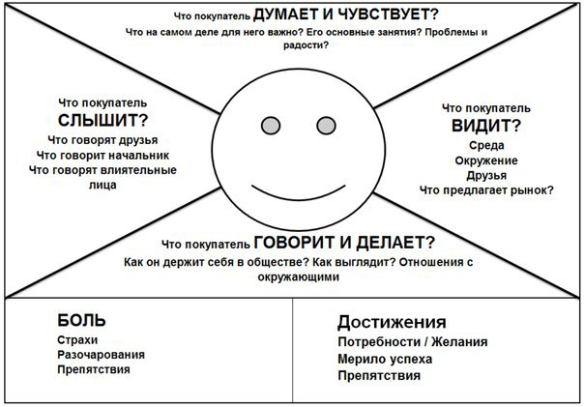](http://verbi-vitae.ru/wp-content/uploads/2014/06/karta_empatii.jpg)

Рисунок 1 – Форма карты эмпатии

Заполнение карты начинается с определения целевой аудитории. Затем добавляются сведения, полученные на основании опыта и предположений. На следующем этапе проводится онлайн-исследование с помощью различных инструментов, которое позволяет определить поведение пользователей по отношению к проблеме (на решение которой и направлен разрабатываемый продукт).

Модифицированный вариант карты эмпатии:

– Задачи. Какие задачи пользователи пытаются решить? На какие вопросы они должны ответить?

– Чувства. Как человек относится к новому опыту? На какие вопросы ждет ответа?

– Влияние. Как люди, вещи или места, могут повлиять на поведение пользователя?

– Болевые точки. С какой болью справляется пользователь? Хочет ли ее преодолеть?

– Цели. Какова конечная цель пользователя? Чего он пытается добиться?

**Пример составления карты эмпатии**.

